深 圳 大 学 实 验 报 告

课程名称： 算法设计与分析

实验项目名称： 图论——桥问题

学院： 计算机与软件学院

专业： 计算机科学与技术

指导教师： 刘刚

报告人： 吴嘉楷 学号： 2022150168

实验时间： 2024年5月26日—2024年6月20日

实验报告提交时间： 2024年5月30日

教务部制
一、实验目的：

    - 掌握图的连通性。
    - 掌握并查集的基本原理和应用。

二、实验内容：

1. 桥的定义
在图论中，一条边被称为“桥”代表这条边一旦被删除，这张图的连通块数量会增加。等价地说，一条边是一座桥当且仅当这条边不在任何环上。一张图可以有零或多座桥。
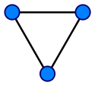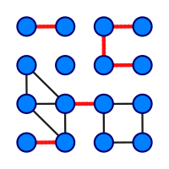
图 1 没有桥的无向连通图 图 2 这是有16个顶点和6个桥的图
（桥以红色线段标示）

2. 求解问题
找出一个无向图中所有的桥。

3. 算法
（1）基准算法
For every edge (u, v), do following
a) Remove (u, v) from graph
b) See if the graph remains connected (We can either use BFS or DFS)
c) Add (u, v) back to the graph.

（2）应用并查集设计一个比基准算法更高效的算法。不要使用Tarjan算法，如果使用Tarjan算法，仍然需要利用并查集设计一个比基准算法更高效的算法。

三、实验内容及过程：
1.准备基准图数据——验证算法正确性
我们先将图2中的每个顶点进行编号，编号结果如图3所示：
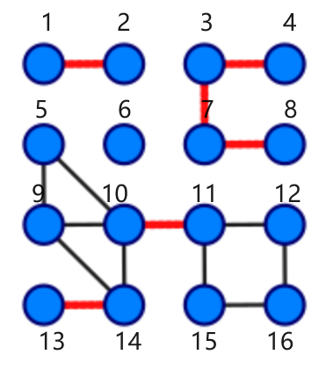
图3 编号好的基准图

那么，根据图3的顶点和边的邻接关系，我们就可以构造出此图对应的样本数据了，样本数据文件的内容如下：
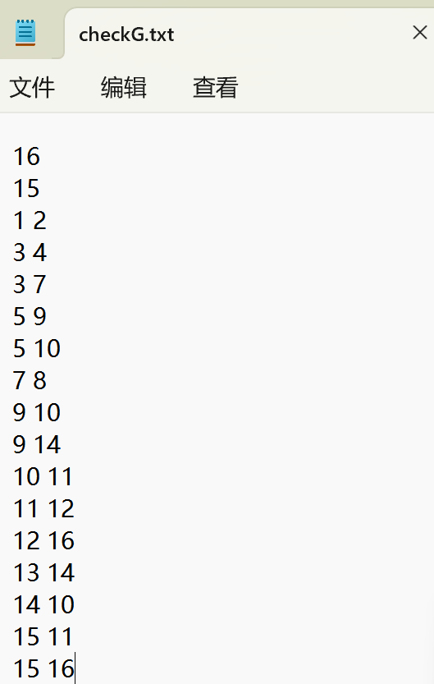
图4 基准图的数据

2.实现基准算法
算法思想：
使用暴力法对图中的每一条边进行测试，来判断它是否是桥。如果一条边是桥，删除它会增加图的连通分量的数量。

实现思路：
①移除边（u，v）：首先，从图中暂时移除边 (u, v)，这样就将两个顶点 u 和 v 分割开来。
②检查连通性：使用广度优先搜索（BFS）或深度优先搜索（DFS）来检查图在移除边 (u, v) 之后是否仍然连通。如果图变得不连通，即移除该边后增加了连通分量的数量，那么边 (u, v) 就是一个桥。
③恢复边（u，v）：如果边 (u, v) 不是桥，那么将其重新添加回图中，以保持图的原始结构，并为下一次迭代做准备。

数据结构：
首先，我们需要知道邻接表的优点：节省空间、插入和删除操作高效、适用于图的遍历、适用于稀疏图。
由于我们算法实现过程中多次对边进行移除和恢复，且需要使用bfs或dfs来对图进行遍历操作，于是可以使用邻接表来存储图，以提高增删边以及遍历图的时间效率，同时提高空间效率。
由于边的数量比较多，为了保证空间的安全性及利用率，我们使用vector容器来存储每一条边的信息。
如图5所示：
图5 基准算法的数据结构

算法实现：
Algorithm：bruteForce
Input：图graph[]、边集edge[]、顶点数vNum
Output：桥的总数bridge
function bruteForce():
bridgeCount = 0
cnt1 = countComponents()
for each edge (a, b) in edge:
remove edge (a, b) from graph
cnt2 = countComponents()
if cnt2 > cnt1:
print "Edge between " a " and " b " is a bridge."
bridgeCount += 1
add edge (a, b) back to graph
return bridgeCount

说明：countComponents（）函数利用dfs来求图graph[]的连通分量数量。

时间复杂度分析：
v个顶点，e条边。遍历删除每一条边需要循环e次，邻接表删除一条边的时间复杂度为常数阶，所以一次循环的时间复杂度为O(e)；调用一次计算连通分量个数函数 countComponents（）需要遍历所有点与边，所以时间复杂度为O(v+e)。
因此，总体时间复杂度为：T = O(e)×O(v+e) = O(e²+ev)。
令v=n，稀疏图中，e ∝ n，T = O（n²）；
稠密图中，e ∝ n²，T = O（n⁴）。
测试结果：
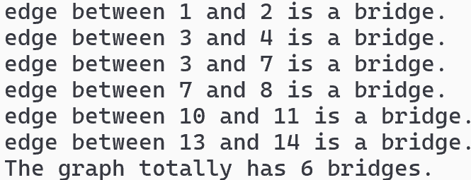
图6 基准算法测得的图2的答案

3.高效算法
（1）基准 + 并查集
算法思想：
优化基准算法对于连通分量数目的计算，不直接使用dfs。
并查集计算连通分支数目的步骤为：枚举边，对每个边上的两点v1和v2，查询v1和v2所属的集合f1, f2，如果v1和v2不在同一个集合则合并v1和v2所属的两个集合，最后统计集合的个数，即为连通分支数目。

实现思路：
①移除边（u，v）：首先，从图中暂时移除边 (u, v)，这样就将两个顶点 u 和 v 分割开来。
②计算连通分量数目：使用并查集计算连通块数量，对比移除边（u，v）前的数量看是否增加，若增加则该边为桥。
③恢复边（u，v）：如果边 (u, v) 不是桥，那么将其重新添加回图中，以保持图的原始结构，并为下一次迭代做准备。

数据结构：
并查集是一种用于管理元素所属集合的数据结构，在本实验中，可以将每个连通块表示成一个集合，连通块中的节点表示为集合中的元素，采用一个一维数组father[ ]来存储每个节点的所属连通块。
顾名思义，并查集支持两种操作：
①合并（Union）：合并两个节点所属连通块。将存在边相连的两个节点合并到同一个集合中，即使两个节点的代表节点修改为同一个。
②查询（Find）：查询某个节点所属连通块，这可以用于判断两个节点是否属于同一连通块。如果需要查找某个节点的所属连通块，只需要直接返回其在数组中的代表节点即可。如果需要判断两个节点是否连通，只需要在数组中查找两个节点的代表节点是否相等即可。
并查集优化查询效率的重要算法——路径压缩：
在上述并查集中，要想找到一棵树的代表元素，那么需要沿着节点的父节点自底向上地去寻找它的根节点，很显然当树很高的时候，逐层向上查找的方式是非常耗费时间的。
由于我们的目的只是找到节点所在树的根节点，所以我们并不关心往上寻找的路径上经过的节点。因此可以在计算完树的根节点后，将每个已检查节点的id值改为所在树的根节点。这种做法可以使每个节点到根节点的路径长度大大减小，提高了查询的效率，使之从O（n）降低至O（1）时间复杂度。
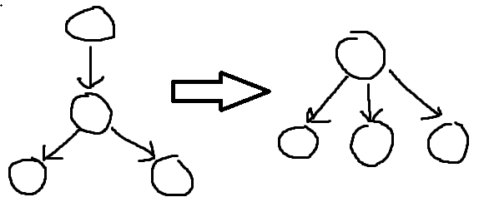
图7 路径压缩示意图

算法实现：
Algorithm：disjoint
Input：边集edge[]、顶点数vNum,并查集数组father[]
Output：桥的总数bridge
function disjoint():
bridge = 0
cnt1 = count()
for each pair p0 in edge:
cnt2 = vNum
for i from 1 to vNum:
father[i] = i
for each pair p in edge:
if p0 equals p,then continue
set1 = disjoint_find(p.first)
set2 = disjoint_find(p.second)
if set1 is not equal to set2:
father[set1] = set2
cnt2 = cnt2 - 1

if cnt2 > cnt1:
print the edge’s information
bridge = bridge + 1
return bridge

Algorithm：disjoint_find
Input：并查集数组father[]，查找的节点v
Output：代表节点v’
function disjoint_find(v):
while father[v] is not equal to v:
father[v] = father[father[v]]
v = father[v]
return v

时间复杂度分析：
两层循环的次数都是e次，故复杂度为O(e²)； 在进行并查集的查找与添加时，使用了路径压缩策略，时间复杂度为O(1)，故该算法的时间复杂度为O(e²)。相比基准算法的 O(e²+ev)复杂度要快一点，但从量级上差距不大。
令v=n，稀疏图中，e ∝ n，T = O（n²）；
稠密图中，e ∝ n²，T = O（n⁴）。

（2）并查集 + 生成树 + LCA
算法思想：
在前面的算法中，每次对桥的查找都需要去掉一条边，然后根据连通分量数目的变化进行判断。而当边的数目过多时，利用这种方法来统计桥的数目需要的时间开销是很大的。
因此我们可以转换思路，排除所有不是桥的边，剩下的都是桥。
我们可以通过判断一条边是否在环上，进行桥的判断。树是边数最小的无环图，并且当向树上添加任意一条顶点都在树上的边，必定会形成环。而桥必定不在环上，一定存在于图的生成树上，所以除了图的生成树上的边，其他的边一定不是桥。
基于这一想法，可以先构建生成树，再枚举不在生成树上的所有边，并根据最近公共祖（LCA）排除加入这些边后生成的环所在的边，最后剩下的边即为桥。
即：桥的数量 = 生成树的边数 - LCA排除的环边

细节说明：
LCA：最近公共祖先，即两个节点在这棵树上深度最大的公共祖先节点。
LCA寻找环边：遍历图中不在生成树上的边，寻找其端点v1，v2的最近公共祖先，两端点到最近公共祖先的路径可以形成一个环，环中的边被标记为环边，一定不是“桥”。示意图如图8所示：
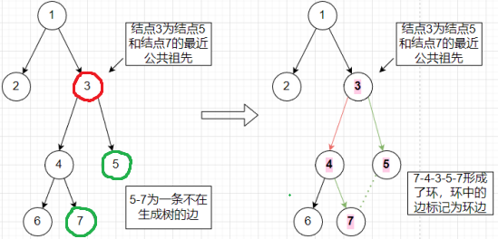
图8 使用LCA寻找环边的示意图
路径压缩：在根据最近公共祖先寻找环边的时候，有些路径可能被重复寻找，重复标记，这加大了时间消耗。与并查集类似，可以使用路径压缩的策略。在所找到的环边中，将最近公共祖先结点以外的点的父亲结点，都设置为最近公共祖先，则可以减少重复寻找的时间。首先将环边上的两个结点先调整至同一高度，向上找两个结点的公共祖先，找到后将路径都标记环边。如图9所示：
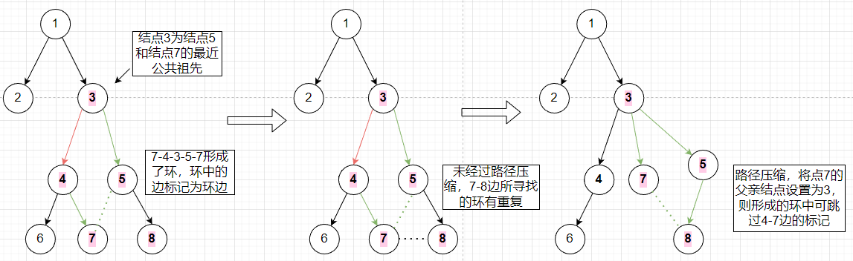
图9 LCA寻环边求桥的路径压缩示意图

实现思路：
①使用dfs构建生成树森林，以数组来存储生成树结构，并设置bridgeTag[ ]，即将生成树的节点位置的bridgeTag值设置为1.
②遍历边集中的非生成树的边，将每一条非生成树边加入生成树，通过LCA方法寻找该边的两个点的最小公共祖先，并将寻找过程中遇到的环边节点用bridgeTag[ ]记录下来，设置该节点位置的bridgeTag值设置为0。
③循环遍历bridgeTag数组，bridgeTag值为1的节点与其父节点构成的边即为“桥”。

数据结构：
①对于生成树，我们采取并查集数组father[ ]来存储即可
②对于节点的深度，我们再用一个depth[ ]数组来存储
③对于“桥”边的判断，我们只需使用以点代边数组的方式，用数组bridgeTag[ ]记录某条边是否为“桥”。初始的“桥”为生成树上的边，最终的“桥”为排除掉LCA标记过的环边后的结果。
以点代边数组：
对于生成树来说，除了根节点外，其余所有节点有且仅有一个父亲节点。因此生成树上的每一条边其实都可以用这条边的孩子节点来表示。这就是以点代边数组的整体思路。
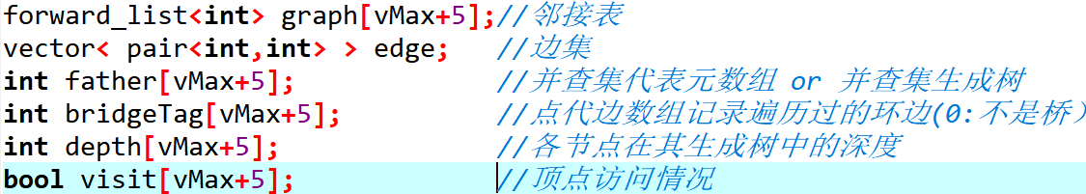
图10 数据结构存储情况

算法实现：
Algorithm：disjoint_LCA
Input：边集edge[]、并查集数组father[]、节点数vNum
Output：桥的总数bridge
Function disjoint_LCA()
bridge = 0;
create_tree();
for e in edge ：
LCA(e.first, e.second);
for i = 1 to vNum ：
if bridgeTag[i] exits
print the edge’s information
bridge++;
return bridge;

Algorithm：create_tree
Input：并查集数组father[]、访问标志visit[]、节点数vNum
Output：生成森林father[]
For each vertex i from 1 to vNum:
If vertex i has not been visited:
Mark vertex i as visited
Start a dfs for the spanning tree forest from i
dfs(i, 0, i)

Algorithm：LCA
Input：节点v1、节点v2
Output：桥边标志bridgeTag[]
Function LCA(int v1, int v2):
If v1's parent is v2 or v2's parent is v1:
Return, as they share an edge.

While v1 is not v2:
If v1 is deeper, move v1 up.
If v2 is deeper, move v2 up.
If they are at the same depth, move both up.

Path compress from original v1 to final v1.
Path compress from original v2 to final v2.
End Function

时间复杂度分析：
对于此高效算法，主要的耗时表现在遍历各条非生成树边并使用LCA排除环边的操作。
寻找环边总共需要遍历e条边，故循环的时间复杂度为O(e)，由于进行了路径压缩，故平均寻找路径的代价为O(1)。
令e = n，稀疏图中：O(e) * O(1) = O(n)
稠密图中：O(e) * O(1) = O(n²)。

空间复杂度分析：
对于高效算法而言，最大的空间消耗在于dfs构建生成树时的递归栈。当我们在largeG上运行此算法时，顶点数和边数都达到了1e6的量级，那么此时此递归栈将会非常深。
在实际测试中，我们也发现了“栈溢出”的现象：
图11 栈溢出现象

于是，我们决定改用dfs 为 bfs ， 通过队列的数据结构来减少递归栈的使用。同时，由于bfs是优先添加邻近节点，而不是像dfs那样“一条路走到黑”，故此bfs构建的生成树相对高度会比较小，这会小幅度的优化我们的LCA查询效率。

BFS优化空间：
Algorithm：bfs
Input：生成树根节点root
Output：生成树father[]
Function BFS(int root):
Initialize a queue q.
Enqueue the root into q.
While q is not empty:
Dequeue the current vertex from q.
For each vertex v adjacent to the current vertex:
If v has not been visited:
Mark v as visited.
Set bridgeTag of v to 1.
Set depth of v to depth of current vertex + 1.
Set father of v to current vertex.
Enqueue v into q.
End Function

四、实验结果及分析：
1.算法正确性检验：
使用 基准 算法运行图2数据：
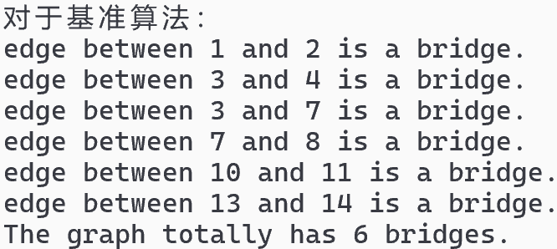
图12.1 基准算法测试结果

使用 基准+并查集 算法运行图2数据：
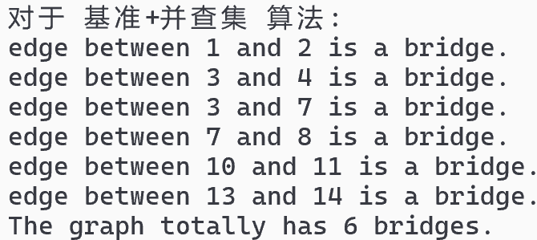
图12.2 基准+并查集算法测试结果

使用 并查集+生成树+LCA 算法运行图2数据：
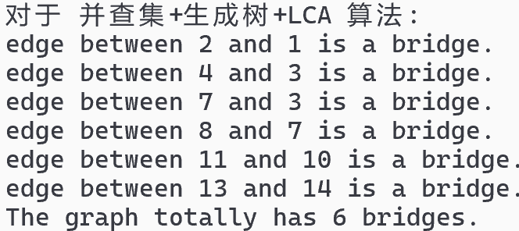
图12.3 并查集+生成树+LCA算法测试结果
由图可见，各算法的测试结果一致，都能得到6座相同的“桥”，说明高效算法的正确性有了一定程度的保证！

2.测试算法性能
我们使用文件checkG.txt（图2）、 mediumG.txt和largeG.txt 中的无向图测试基准算法和高效算法的性能，记录各算法的运行时间：
图集  算法（耗时 ms） | 图2 | mediumDG | largeG
基准算法 | 1.003 | 1.132 | 栈溢出
基准+并查集 | 1.159 | 1.004 | 运行超时
并查集+dfs生成树+LCA | 1.002 | 0 | 栈溢出
并查集+bfs生成树+LCA | 1.004 | 0 | 1822.87
答案（桥的数量） | 6 | 0 | 8
表13.1 算法性能对比

由表13.1可见，在小规模数据下，算法的耗时都极小，差距很小，甚至会出现高效算法运行时间大于基准算法的情况。这是由于在小规模情况下，高效算法中的并查集路径压缩优化并不明显，不如直接使用dfs或bfs ，并且高效算法中使用了大量的STL或数组容器，导致程序有更长的运行时间。
此外，对于大规模数据，使用dfs会导致栈溢出，因此我们不能在过程中使用bfs来解决此类问题，可以等效替换成bfs的方式。

使用编译优化：
O3是GCC和Clang编译器中的一个优化级别，它代表最高级别的优化。在编译代码时使用-O3选项，编译器会尝试应用所有可能的优化，以生成执行速度尽可能快的代码。
由于算法过程中使用了大量的STL容器及函数，因此在编译时应该选择进行O3优化，优化之后，算法的运行时间如下：（其中基准算法改为bfs实现方式）
图集  算法（耗时 ms） | 图2 | mediumDG | largeG
基准算法 | 1.002 | 2.044 | 运行超时
基准+并查集 | 1.044 | 1.003 | 运行超时
并查集+dfs生成树+LCA | 1.002 | 0 | 栈溢出
并查集+bfs生成树+LCA | 1.002 | 0 | 1628.35
答案（桥的数量） | 6 | 0 | 8
表13.2 O3优化后的算法性能

由表13.1与表13.2的对比可见，进行O3编译优化后，各算法均有了小幅度的提升，但在有些测试情况下，O3优化并不一定总能提升算法的性能！

五、实验结论：

1.关于图的算法：
在解决图论问题时，往往可以通过借助树面对算法进行优化，如本次实验中高效算法便使用了生成树进行算法的优化。

2.关于“桥”的求解：
正向求解：通过删除某条边是否改变连通分量数目，来判断该边是否为桥。
反向求解：从构成生成树的边集中排除不可能为桥的边，即环边，剩下的边即为桥。

3.关于数据结构：
邻接表：适用于图的遍历，节省空间，适用于稀疏图，且插入和删除操作高效。
并查集：用于管理元素所属集合，特别适用于处理图的连通性问题，支持快速的合并（Union）和查询（Find）操作。

4.关于算法优化：
选择合适的数据结构可以使得算法有更低的时间复杂度，如本次实验中用到的邻接表、并查集数组、vector容器等。
基准算法的解题思路往往是简单直接但低效的，我们可以转换实现思路，从其他角度出发，从而设计出高效算法，如采用“正难则反”的思想。

5.关于空间开销：
在大规模数据下，使用dfs很可能会因为递归栈过大而出现“栈溢出”的错误，此时，我们可以使用bfs替换dfs，依靠队列来代替栈，从而避免栈溢出错误。

6.关于编译选项
O3是GCC和Clang编译器中的一个优化级别，它代表最高级别的优化。当使用-O3选项进行编译时，编译器会启用所有可能的优化技术，以生成执行速度尽可能快的代码。在多数情况下，我们可以使用O3优化级别来提高程序的性能。

指导教师批阅意见：

成绩评定：

指导教师签字：

2024年6月 日
备注：
注：1、报告内的项目或内容设置，可根据实际情况加以调整和补充。
2、教师批改学生实验报告时间应在学生提交实验报告时间后10日内。

